ГУАП
КАФЕДРА № 42
ОТЧЕТ
ЗАЩИЩЕН С ОЦЕНКОЙ
ПРЕПОДАВАТЕЛЬ
ассистент |  |  |  |  | Ю. В. Ветрова
должность, уч. степень, звание |  |  | подпись, дата |  | инициалы, фамилия

ОТЧЕТ О ЛАБОРАТОРНОЙ РАБОТЕ № 8

УПРАВЛЕНИЕ ПОЗИЦИОНИРОВАНИЕМ И ОТОБРАЖЕНИЕМ ЭЛЕМЕНТОВ

по курсу:

WEB-ТЕХНОЛОГИИ
РАБОТУ ВЫПОЛНИЛ
СТУДЕНТ гр. № | 4326 |  |  |  | Г. С. Томчук
 |  |  | подпись, дата |  | инициалы, фамилия

Санкт-Петербург 2026
- Цель работы
Цель работы: научиться управлять позиционированием и отображением элементов с использованием языка JavaScript.
- Задание
Задание № 1. Создание слайд-шоу
Требуется создать слайд-шоу, в котором должна происходить поочередная смена трех изображений с интервалом 1 секунда. Необходимо обеспечить возможность перехода по изображениям, как по гиперссылкам, на соответствующие им файлы.
Задание № 2. Создание выпадающего меню
Требуется создать веб-страницу с горизонтальной навигационной панелью, содержащей 3 пункта меню. В каждом из этих пунктов должно быть выпадающее меню с 2-3 гиперссылками. По клику на каждую гиперссылку должен быть обеспечен переход на соответствующую страницу.
Примечание. Страницы, на которые будет выполняться переход по гиперссылкам, подробно прорабатывать не нужно. Достаточно ограничиться, например, заголовком либо изображением соответствующего гиперссылке содержания.
Задание № 3. Создание галереи изображений
Требуется создать галерею, содержащую не менее 7 изображений, с одновременно видимыми тремя изображениями. Слева и справа должны находиться кнопки, обеспечивающие прокрутку изображений влево-вправо.
Разрешается создать галерею другого типа, если она будет в большей степени соответствовать концепции оформления веб-сайта, разрабатываемого в ходе выполнения курсовой работы по данной дисциплине.
- Ход выполнения
В ходе выполнения лабораторной работы была создана веб-страница, демонстрирующая управление позиционированием и отображением элементов средствами HTML, CSS и JavaScript. Сначала была подготовлена структура проекта: основная страница index.html, файл стилей styles.css, файл сценариев script.js, папка с изображениями и несколько дополнительных HTML-страниц для проверки переходов по гиперссылкам.
На первом этапе было реализовано слайд-шоу из трех изображений. В HTML-разметке был создан блок с изображением, помещенным внутрь гиперссылки. Благодаря этому при нажатии на текущий слайд выполняется переход к соответствующему файлу изображения. В JavaScript был создан массив с данными о трех слайдах, после чего с помощью таймера была настроена автоматическая смена изображений с интервалом 1 секунда. При смене слайда изменяются путь к изображению, альтернативный текст и ссылка на файл. На рисунке 1 изображен фрагмент кода, отвечающий за работу слайд-шоу. На рисунке 2 изображен результат работы слайд-шоу на веб-странице.
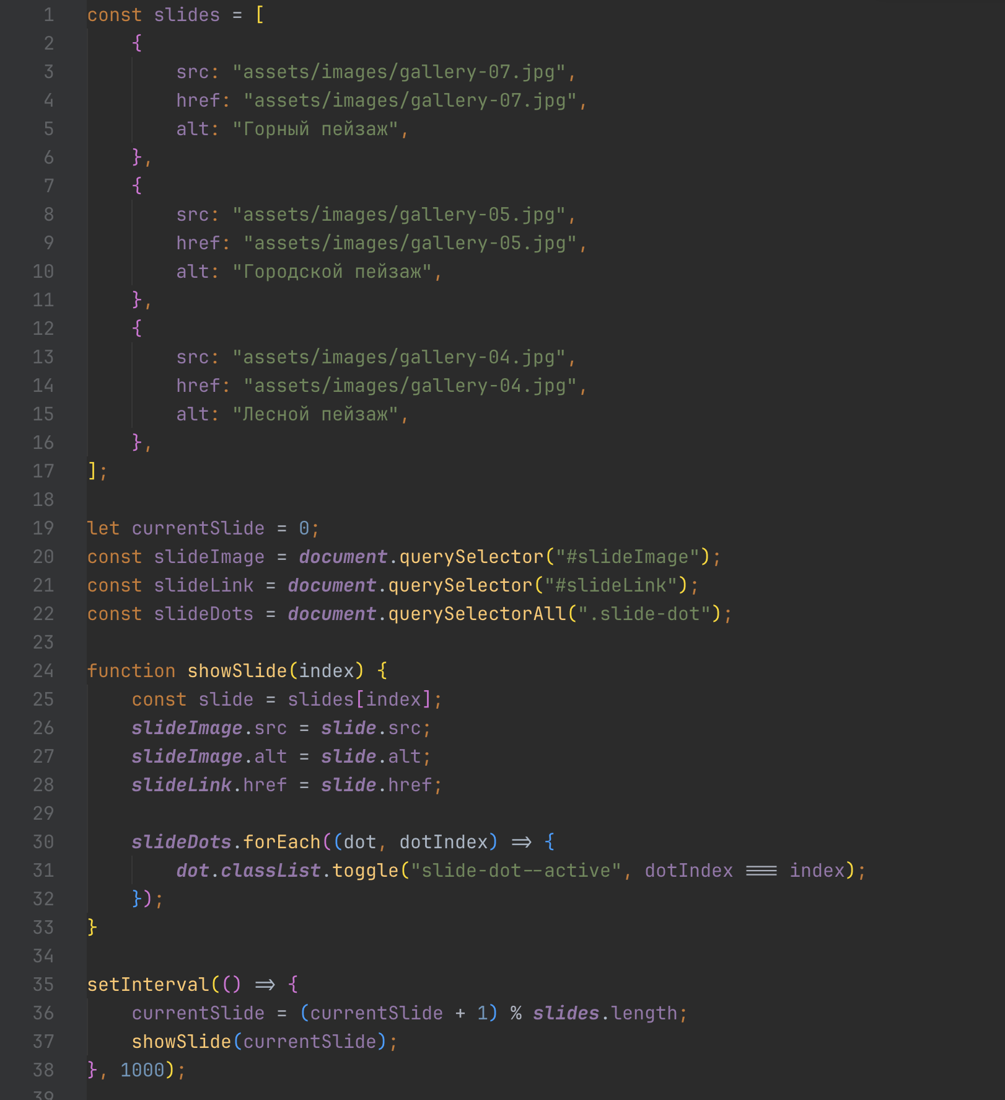
Рисунок 1 — JS-код, отвечающий за работу слайд-шоу
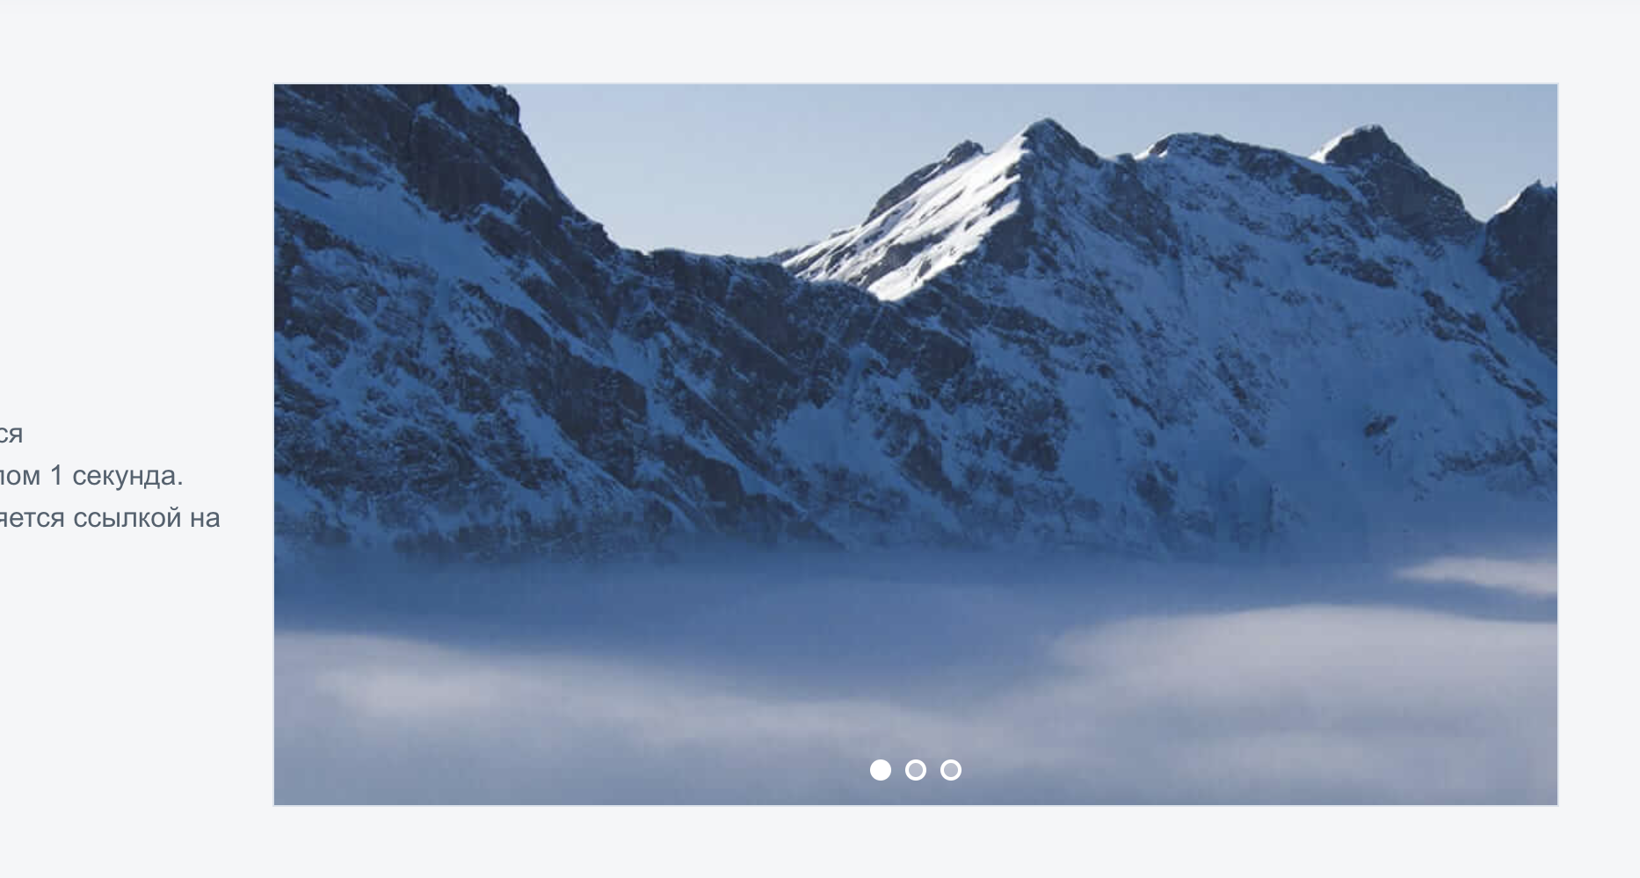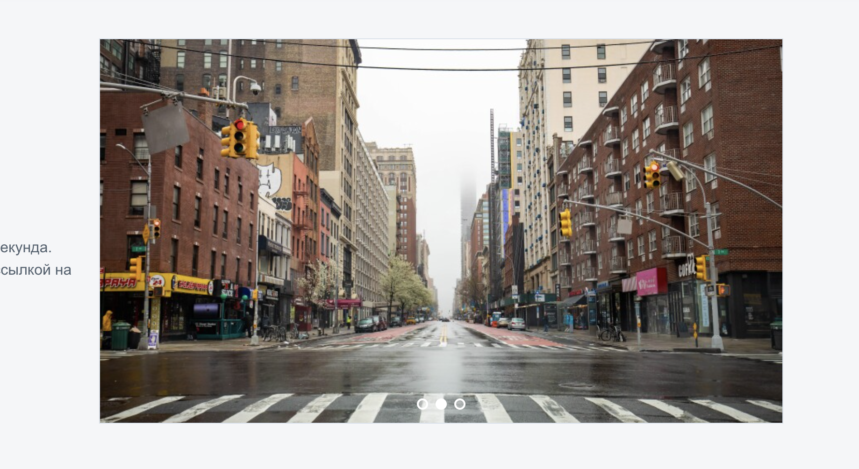
Рисунок 2 — Результат работы слайд-шоу
На втором этапе была создана горизонтальная навигационная панель с тремя пунктами меню. Для каждого пункта было добавлено вложенное выпадающее меню с гиперссылками. Отображение выпадающих списков было реализовано с помощью CSS: подменю скрыто по умолчанию и появляется при наведении курсора на пункт меню или при получении фокуса. Для ссылок были созданы отдельные простые страницы, содержащие заголовок или изображение, что позволяет проверить корректность переходов. На рисунке 3 изображен фрагмент HTML-кода навигационной панели. На рисунке 4 изображен внешний вид раскрытого выпадающего меню.
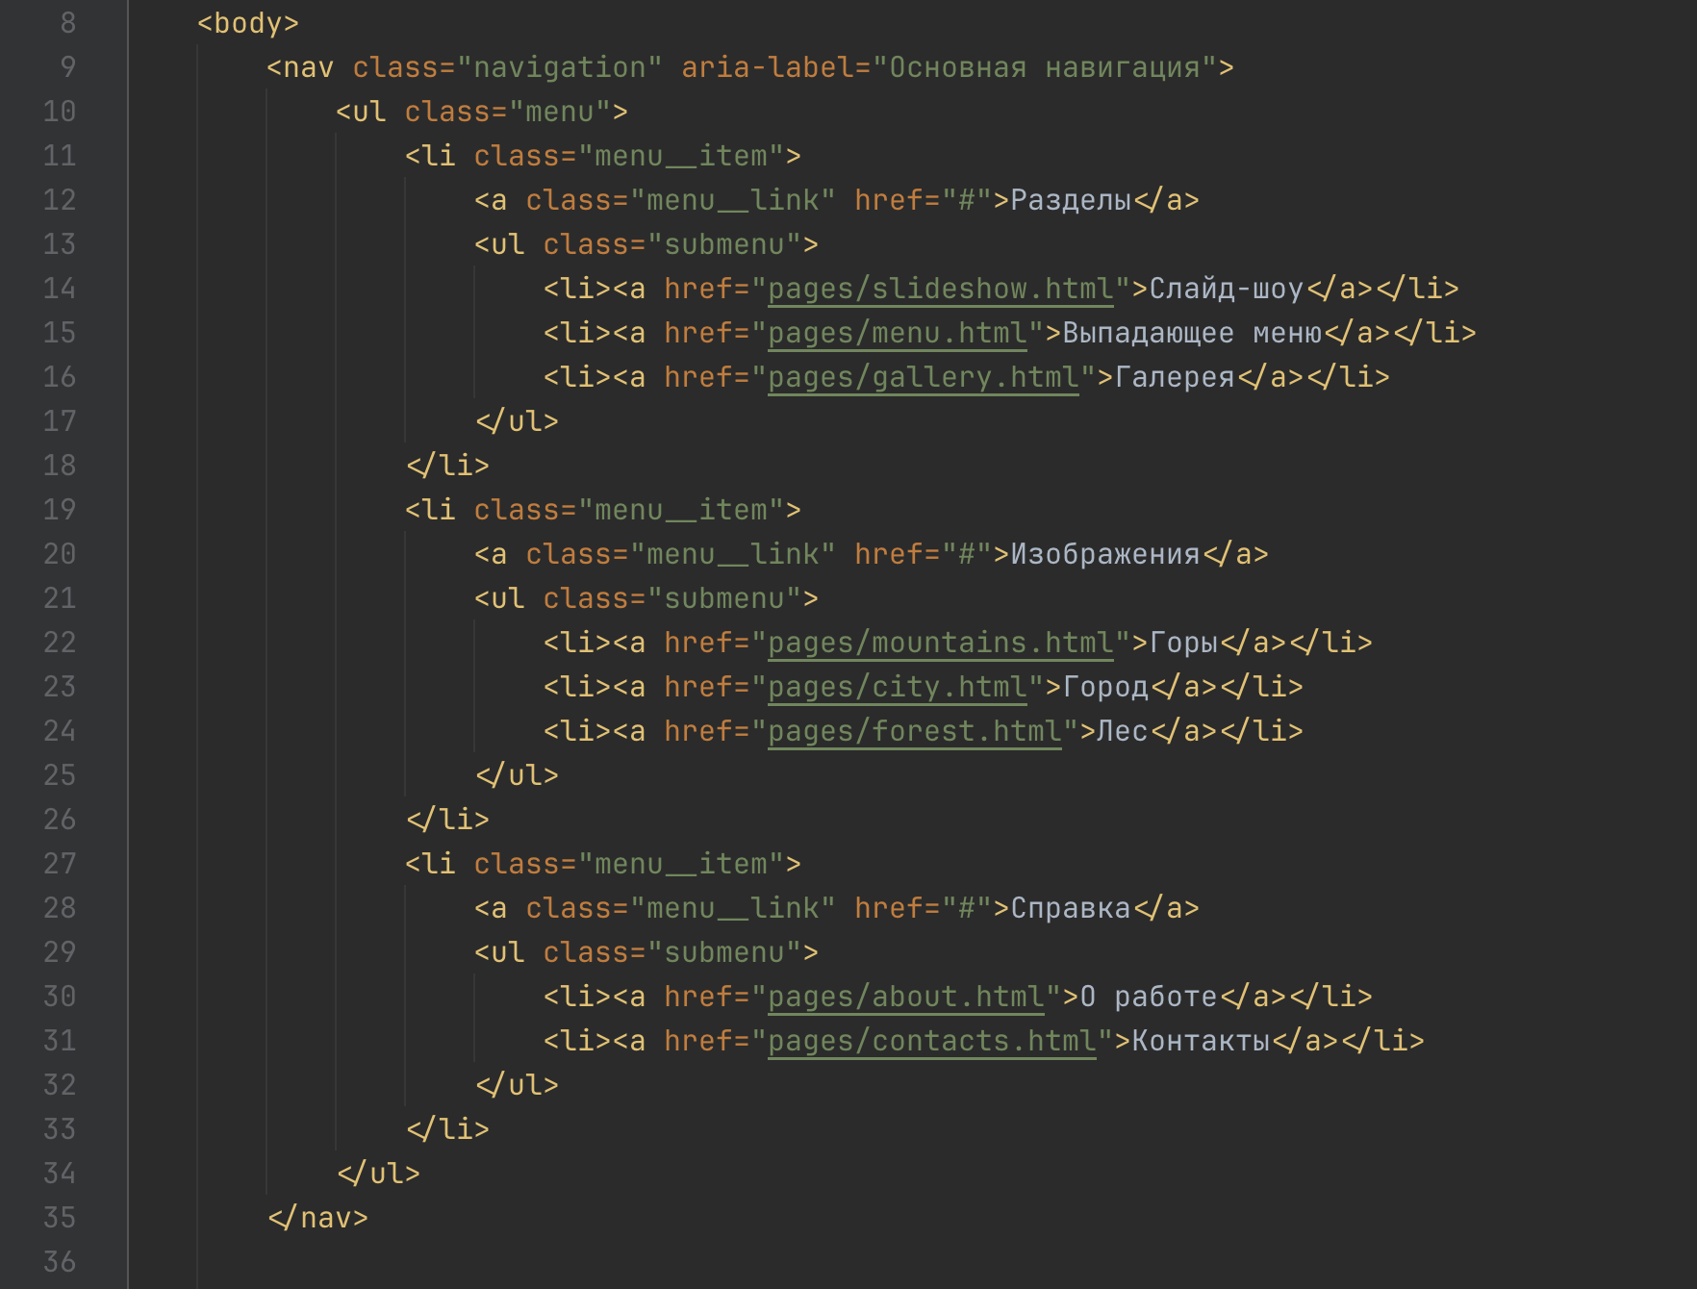
Рисунок 3 — Разметка навигационной панели
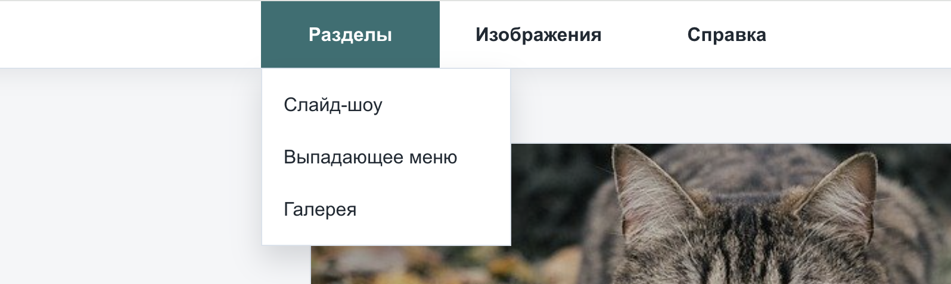
Рисунок 4 — Выпадающее меню в действии
На третьем этапе была реализована галерея изображений. В галерею было добавлено семь изображений, размещенных в горизонтальной ленте. Для области просмотра было задано скрытие переполнения (overflow: hidden), поэтому одновременно на странице отображаются только три изображения. Слева и справа от галереи были размещены кнопки прокрутки. В JavaScript была реализована логика изменения позиции ленты изображений: при нажатии на правую кнопку галерея смещается вперед, а при нажатии на левую кнопку возвращается назад. Также была добавлена блокировка кнопок в крайних положениях, чтобы исключить прокрутку за пределы набора изображений. На рисунке 5 изображен фрагмент кода, отвечающий за прокрутку галереи. На рисунке 6 изображен результат работы галереи на веб-странице.
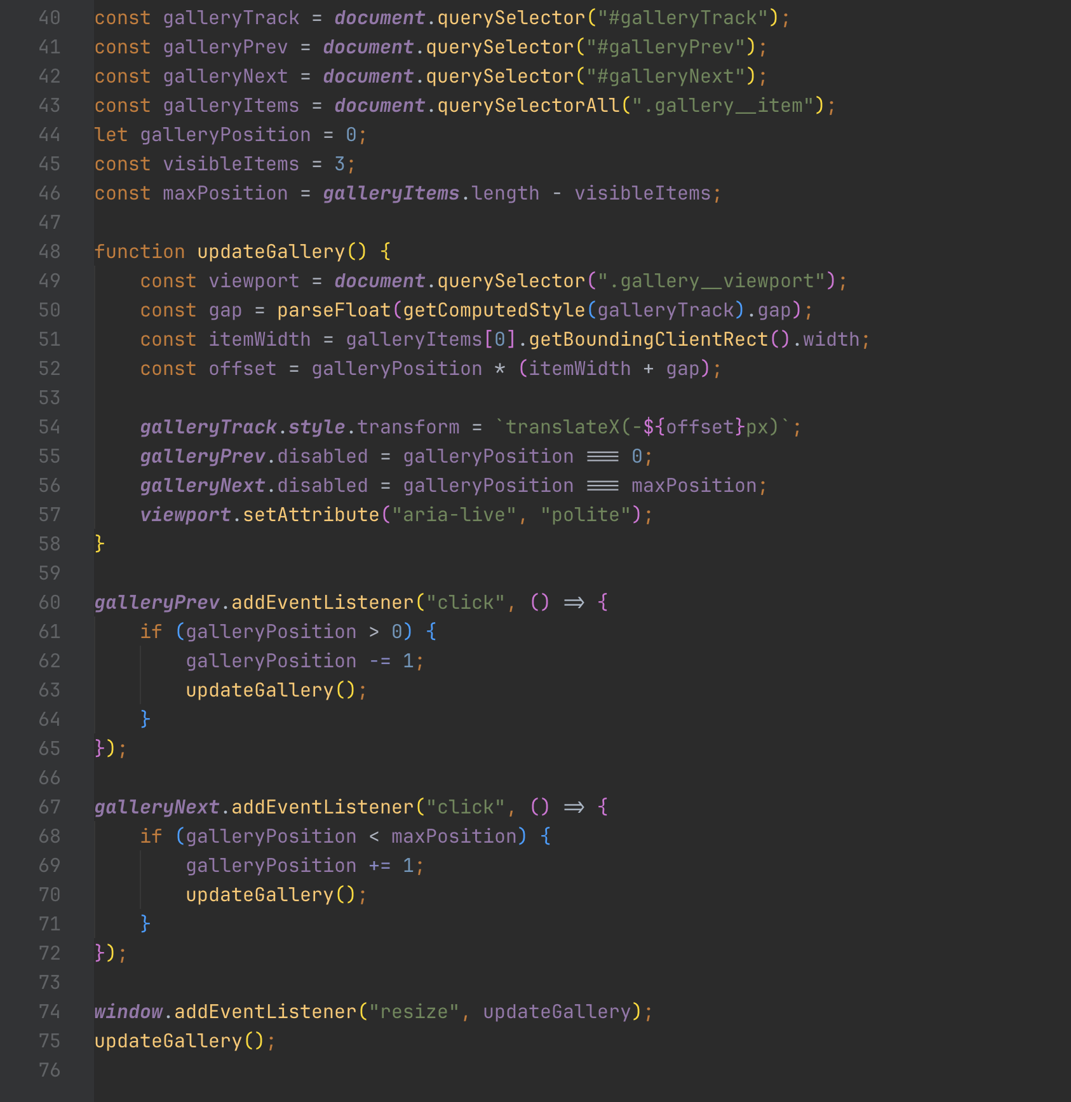
Рисунок 5 — JS-код галереи изображений
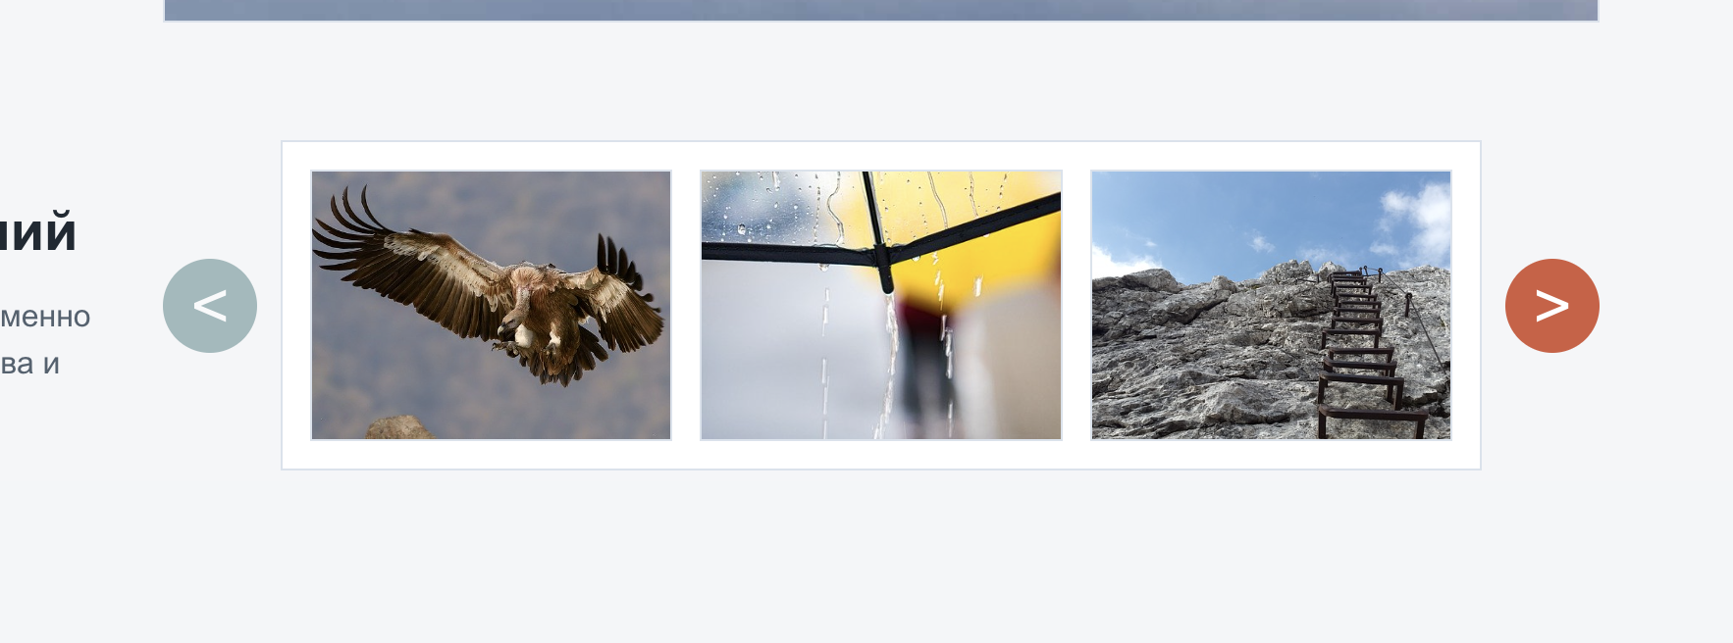
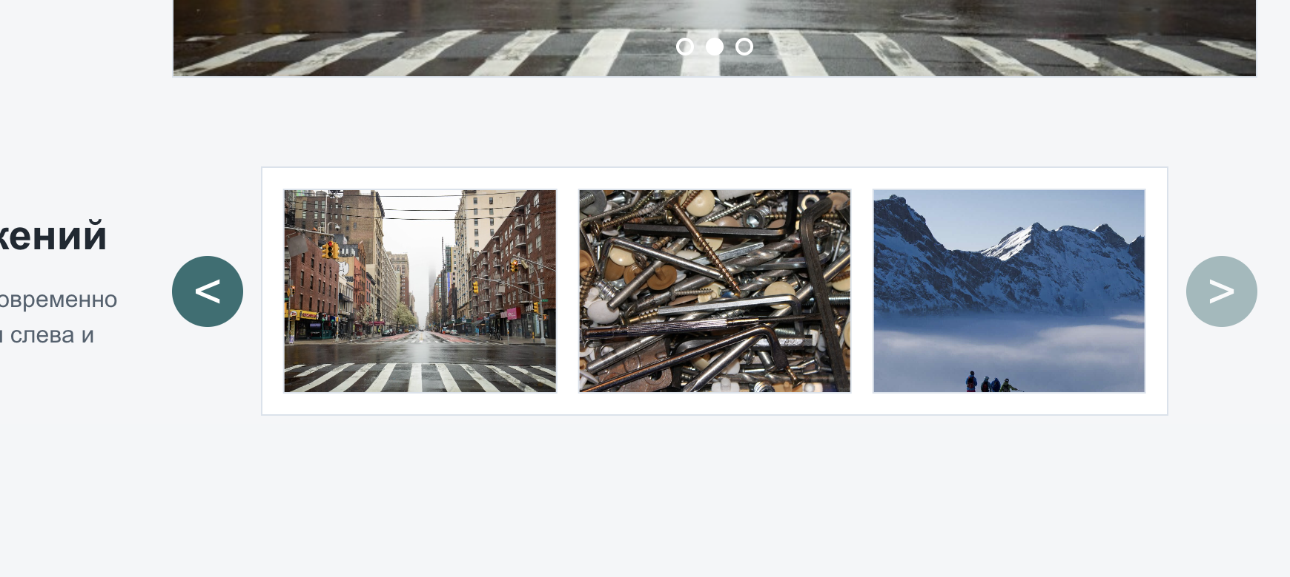
Рисунок 6 — Работа галереи изображений
После реализации основных заданий были добавлены стили оформления страницы. Для элементов были настроены размеры, отступы, границы, цвета, позиционирование навигационной панели и адаптивное отображение на экранах разной ширины. Навигационная панель закреплена в верхней части страницы, выпадающие меню позиционируются относительно родительских пунктов, а блоки слайд-шоу и галереи имеют фиксированные пропорции изображений. На рисунке 7 изображен фрагмент CSS-кода, отвечающий за позиционирование меню и отображение подменю.
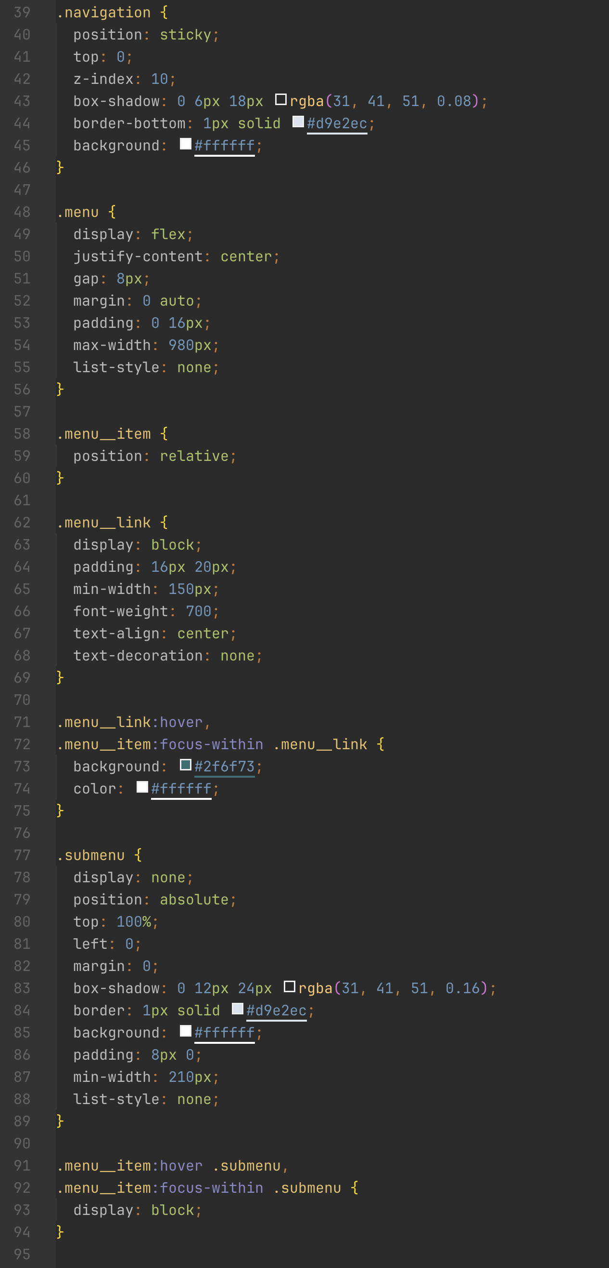
Рисунок 7 — CSS-код, отвечающий за позиционирование меню и отображение подменю
На рисунке 8 изображен итоговый вид главной страницы с реализованными элементами лабораторной работы.
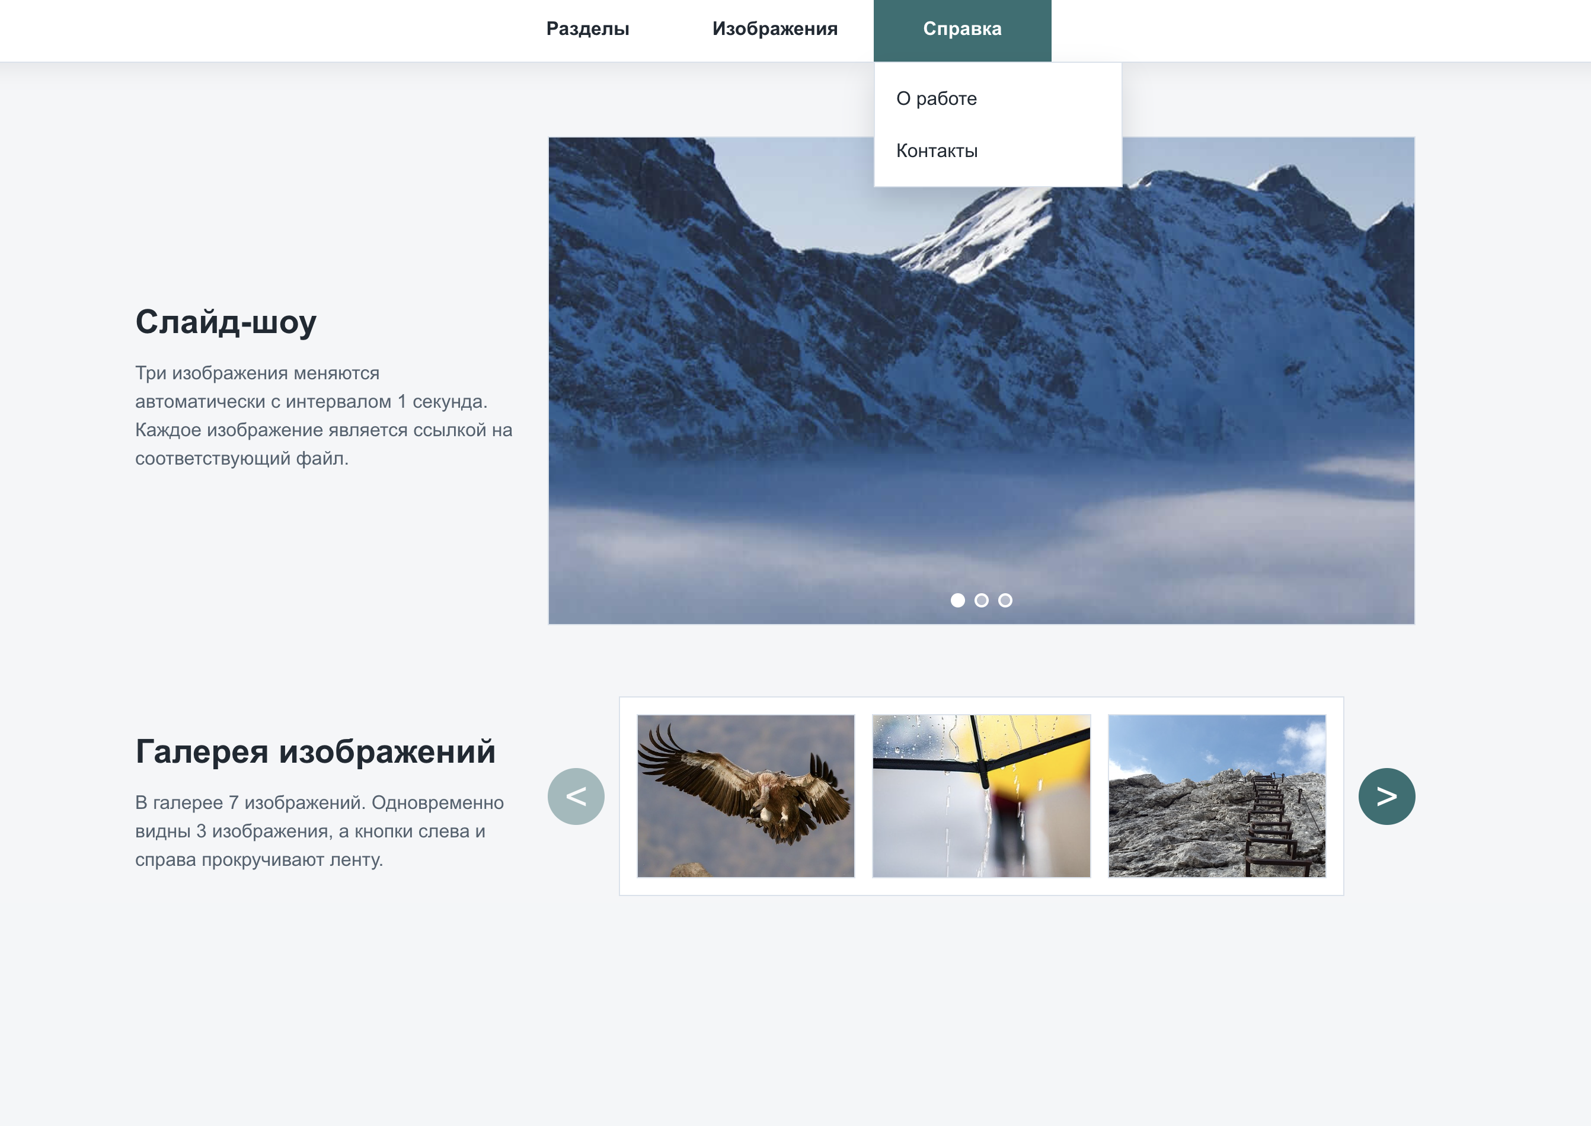
Рисунок 8 — Главная страница
- Выводы
В ходе выполнения лабораторной работы были закреплены навыки управления отображением и позиционированием элементов на веб-странице. Было реализовано автоматическое слайд-шоу с переходами по изображениям, выпадающее горизонтальное меню с гиперссылками и галерея изображений с прокруткой.
При выполнении работы были использованы возможности HTML для создания структуры страницы, CSS для оформления, позиционирования и скрытия или отображения элементов, а также JavaScript для динамического изменения содержимого страницы. В результате была создана веб-страница, на которой представлены основные способы управления видимостью, расположением и интерактивным поведением элементов.

ПРИЛОЖЕНИЕ
Листинг 1 — index.html
<!doctype html>
<html lang="ru">
<head>
<meta charset="UTF-8" />
<meta name="viewport" content="width=device-width, initial-scale=1.0" />
<link rel="stylesheet" href="styles.css" />
</head>
<body>
<nav class="navigation" aria-label="Основная навигация">
<ul class="menu">
<li class="menu__item">
<a class="menu__link" href="#">Разделы</a>
<ul class="submenu">
<li><a href="pages/slideshow.html">Слайд-шоу</a></li>
<li><a href="pages/menu.html">Выпадающее меню</a></li>
<li><a href="pages/gallery.html">Галерея</a></li>
</ul>
</li>
<li class="menu__item">
<a class="menu__link" href="#">Изображения</a>
<ul class="submenu">
<li><a href="pages/mountains.html">Горы</a></li>
<li><a href="pages/city.html">Город</a></li>
<li><a href="pages/forest.html">Лес</a></li>
</ul>
</li>
<li class="menu__item">
<a class="menu__link" href="#">Справка</a>
<ul class="submenu">
<li><a href="pages/about.html">О работе</a></li>
<li><a href="pages/contacts.html">Контакты</a></li>
</ul>
</li>
</ul>
</nav>

<main>
<section class="section">
<div class="section__text">
<h2>Слайд-шоу</h2>
<p>
Три изображения меняются автоматически с интервалом 1 секунда. Каждое
изображение является ссылкой на соответствующий файл.
</p>
</div>

<div class="slideshow" aria-label="Автоматическое слайд-шоу">
<a id="slideLink" href="assets/images/gallery-07.jpg" target="_blank">
<img
id="slideImage"
src="assets/images/gallery-07.jpg"
alt="Горный пейзаж"
/>
</a>
<div class="slide-dots" aria-hidden="true">
<span class="slide-dot slide-dot--active"></span>
<span class="slide-dot"></span>
<span class="slide-dot"></span>
</div>
</div>
</section>

<section class="section">
<div class="section__text">
<h2>Галерея изображений</h2>
<p>
В галерее 7 изображений. Одновременно видны 3 изображения, а кнопки слева и
справа прокручивают ленту.
</p>
</div>

<div class="gallery" aria-label="Галерея изображений">
<button
class="gallery__button"
id="galleryPrev"
type="button"
aria-label="Прокрутить влево"
>
<
</button>
<div class="gallery__viewport">
<div class="gallery__track" id="galleryTrack">
<a
class="gallery__item"
href="assets/images/gallery-01.jpg"
target="_blank"
><img
src="assets/images/gallery-01.jpg"
alt="Изображение галереи 1"
/></a>
<a
class="gallery__item"
href="assets/images/gallery-02.jpg"
target="_blank"
><img
src="assets/images/gallery-02.jpg"
alt="Изображение галереи 2"
/></a>
<a
class="gallery__item"
href="assets/images/gallery-03.jpg"
target="_blank"
><img
src="assets/images/gallery-03.jpg"
alt="Изображение галереи 3"
/></a>
<a
class="gallery__item"
href="assets/images/gallery-04.jpg"
target="_blank"
><img
src="assets/images/gallery-04.jpg"
alt="Изображение галереи 4"
/></a>
<a
class="gallery__item"
href="assets/images/gallery-05.jpg"
target="_blank"
><img
src="assets/images/gallery-05.jpg"
alt="Изображение галереи 5"
/></a>
<a
class="gallery__item"
href="assets/images/gallery-06.jpg"
target="_blank"
><img
src="assets/images/gallery-06.jpg"
alt="Изображение галереи 6"
/></a>
<a
class="gallery__item"
href="assets/images/gallery-07.jpg"
target="_blank"
><img
src="assets/images/gallery-07.jpg"
alt="Изображение галереи 7"
/></a>
</div>
</div>
<button
class="gallery__button"
id="galleryNext"
type="button"
aria-label="Прокрутить вправо"
>
>
</button>
</div>
</section>
</main>
<script src="script.js"></script>
</body>
</html>
Листинг 2 — script.js
const slides = [
{
src: "assets/images/gallery-07.jpg",
href: "assets/images/gallery-07.jpg",
alt: "Горный пейзаж",
},
{
src: "assets/images/gallery-05.jpg",
href: "assets/images/gallery-05.jpg",
alt: "Городской пейзаж",
},
{
src: "assets/images/gallery-04.jpg",
href: "assets/images/gallery-04.jpg",
alt: "Лесной пейзаж",
},
];

let currentSlide = 0;
const slideImage = document.querySelector("#slideImage");
const slideLink = document.querySelector("#slideLink");
const slideDots = document.querySelectorAll(".slide-dot");

function showSlide(index) {
const slide = slides[index];
slideImage.src = slide.src;
slideImage.alt = slide.alt;
slideLink.href = slide.href;

slideDots.forEach((dot, dotIndex) => {
dot.classList.toggle("slide-dot--active", dotIndex === index);
});
}

setInterval(() => {
currentSlide = (currentSlide + 1) % slides.length;
showSlide(currentSlide);
}, 1000);

const galleryTrack = document.querySelector("#galleryTrack");
const galleryPrev = document.querySelector("#galleryPrev");
const galleryNext = document.querySelector("#galleryNext");
const galleryItems = document.querySelectorAll(".gallery__item");
let galleryPosition = 0;
const visibleItems = 3;
const maxPosition = galleryItems.length - visibleItems;

function updateGallery() {
const viewport = document.querySelector(".gallery__viewport");
const gap = parseFloat(getComputedStyle(galleryTrack).gap);
const itemWidth = galleryItems[0].getBoundingClientRect().width;
const offset = galleryPosition * (itemWidth + gap);

galleryTrack.style.transform = `translateX(-${offset}px)`;
galleryPrev.disabled = galleryPosition === 0;
galleryNext.disabled = galleryPosition === maxPosition;
viewport.setAttribute("aria-live", "polite");
}

galleryPrev.addEventListener("click", () => {
if (galleryPosition > 0) {
galleryPosition -= 1;
updateGallery();
}
});

galleryNext.addEventListener("click", () => {
if (galleryPosition < maxPosition) {
galleryPosition += 1;
updateGallery();
}
});

window.addEventListener("resize", updateGallery);
updateGallery();
Листинг 3 — styles.css
* {
box-sizing: border-box;
}

body {
margin: 0;
background: #f4f6f8;
min-width: 320px;
color: #1f2933;
line-height: 1.5;
font-family: Arial, Helvetica, sans-serif;
}

a {
color: inherit;
}

.site-header {
background: #243447;
padding: 32px 24px;
color: #ffffff;
text-align: center;
}

.site-header h1,
.site-header p {
margin: 0;
}

.site-header h1 {
font-size: clamp(26px, 4vw, 42px);
}

.site-header p {
margin-top: 8px;
color: #d8e2ea;
}

.navigation {
position: sticky;
top: 0;
z-index: 10;
box-shadow: 0 6px 18px rgba(31, 41, 51, 0.08);
border-bottom: 1px solid #d9e2ec;
background: #ffffff;
}

.menu {
display: flex;
justify-content: center;
gap: 8px;
margin: 0 auto;
padding: 0 16px;
max-width: 980px;
list-style: none;
}

.menu__item {
position: relative;
}

.menu__link {
display: block;
padding: 16px 20px;
min-width: 150px;
font-weight: 700;
text-align: center;
text-decoration: none;
}

.menu__link:hover,
.menu__item:focus-within .menu__link {
background: #2f6f73;
color: #ffffff;
}

.submenu {
display: none;
position: absolute;
top: 100%;
left: 0;
margin: 0;
box-shadow: 0 12px 24px rgba(31, 41, 51, 0.16);
border: 1px solid #d9e2ec;
background: #ffffff;
padding: 8px 0;
min-width: 210px;
list-style: none;
}

.menu__item:hover .submenu,
.menu__item:focus-within .submenu {
display: block;
}

.submenu a {
display: block;
padding: 10px 18px;
text-decoration: none;
white-space: nowrap;
}

.submenu a:hover,
.submenu a:focus {
background: #d45b3f;
color: #ffffff;
}

main {
margin: 0 auto;
padding: 32px 20px 48px;
max-width: 1120px;
}

.section {
display: grid;
grid-template-columns: minmax(240px, 320px) minmax(0, 1fr);
align-items: center;
gap: 28px;
padding: 30px 0;
}

.section--compact {
display: block;
}

.section h2 {
margin: 6px 0 10px;
font-size: 28px;
}

.section p {
margin: 0;
color: #52616f;
}

.task-label {
display: inline-block;
color: #2f6f73;
font-weight: 700;
font-size: 13px;
letter-spacing: 0.04em;
text-transform: uppercase;
}

.slideshow {
position: relative;
border: 1px solid #d9e2ec;
background: #ffffff;
overflow: hidden;
}

.slideshow a {
display: block;
}

.slideshow img {
display: block;
aspect-ratio: 16 / 9;
width: 100%;
object-fit: cover;
}

.slide-dots {
display: flex;
position: absolute;
right: 0;
bottom: 14px;
left: 0;
justify-content: center;
gap: 8px;
}

.slide-dot {
border: 2px solid #ffffff;
border-radius: 50%;
background: rgba(255, 255, 255, 0.35);
width: 12px;
height: 12px;
}

.slide-dot--active {
background: #ffffff;
}

.gallery {
display: grid;
grid-template-columns: 48px minmax(0, 1fr) 48px;
align-items: center;
gap: 12px;
}

.gallery__viewport {
border: 1px solid #d9e2ec;
background: #ffffff;
overflow: hidden;
}

.gallery__track {
display: flex;
gap: 14px;
transition: transform 0.35s ease;
padding: 14px;
}

.gallery__item {
flex: 0 0 calc((100% - 28px) / 3);
text-decoration: none;
}

.gallery__item img {
display: block;
border: 1px solid #d9e2ec;
aspect-ratio: 4 / 3;
width: 100%;
object-fit: cover;
}

.gallery__button {
cursor: pointer;
border: 0;
border-radius: 50%;
background: #2f6f73;
width: 48px;
height: 48px;
color: #ffffff;
font-size: 34px;
}

.gallery__button:hover {
background: #d45b3f;
}

.gallery__button:disabled {
opacity: 0.45;
cursor: default;
}

.site-footer {
border-top: 1px solid #d9e2ec;
background: #ffffff;
padding: 20px;
color: #52616f;
text-align: center;
}

.simple-page {
display: grid;
place-items: center;
padding: 24px;
min-height: 100vh;
}

.simple-page__content {
border: 1px solid #d9e2ec;
background: #ffffff;
padding: 32px;
width: 100%;
max-width: 720px;
}

.simple-page__content img {
display: block;
margin: 18px 0;
border: 1px solid #d9e2ec;
width: 100%;
}

.back-link {
display: inline-block;
margin-top: 16px;
color: #2f6f73;
font-weight: 700;
}

@media (max-width: 760px) {
.menu {
flex-direction: column;
gap: 0;
padding: 0;
}

.menu__link {
min-width: 0;
}

.submenu {
position: static;
box-shadow: none;
}

.section {
grid-template-columns: 1fr;
}

.gallery {
grid-template-columns: 40px minmax(0, 1fr) 40px;
gap: 8px;
}

.gallery__button {
width: 40px;
height: 40px;
font-size: 28px;
}

.gallery__track {
gap: 10px;
padding: 10px;
}

.gallery__item {
flex-basis: calc((100% - 20px) / 3);
}
}

